ОДЕСЬКИЙ НАЦІОНАЛЬНИЙ ПОЛІТЕХНІЧНИЙ УНІВЕРСИТЕТ

ІНСИТУТ КОМП’ЮТЕРНИХ СИСТЕМ

КАФЕДРА **«** ІНФОРМАЦІЙНІ СИСТЕМИ **»**

Лабораторна робота №11

з дисципліни

«Операційні системи»

Тема: «Основи керування віртуальними операційними системами»

Виконав:

Студент групи АІ-201

Степаненко Л.К.

Перевірив:

Блажко О.А.

Одеса 2020

**Мета роботи:** придбання навичок зі встановлення віртуальної операційної системи ОС

Linux на прикладі програмного забезпечення віртуальної машини Oracle Virtual Box.

Хід роботи:

**1.Встановлення віртуальної машини Oracle Virtual Box**

1. Встановіть віртуальну машину Oracle Virtual Box

2. Отримайте з інтернету образ ОС Ubuntu Linux

3. Налаштуйте гостьову операційну систему ОС Ubuntu Linux під керуванням

віртуальної машини Oracle Virtual Box

4. Завантажте гостьову ОС Ubuntu Linux без реального встановлення файлової

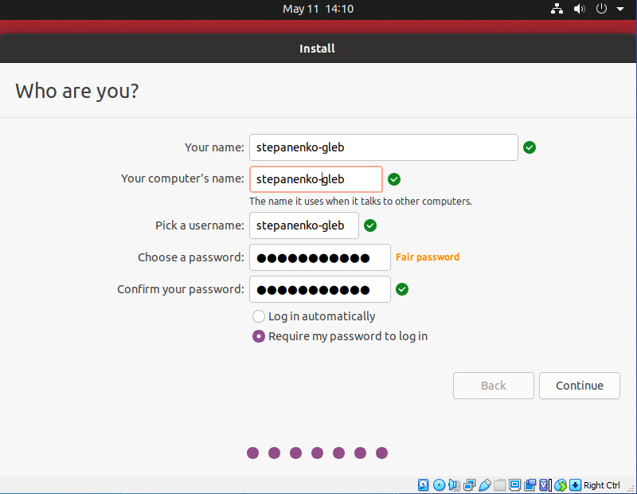системи на диску (режим Live CD).

5. Після автоматичного завантаження виконайте виклик графічного терміналу.

6. Інсталюйте гостьову ОС Ubuntu Linux з реальним встановленням файлової системи

на диску. При інсталяції вкажіть назву сервера, яка співпадає з назвою вашого користувача

на віддаленому Linux-сервері, який використовувався в попередніх лабораторних роботах.

7. Після завантаження виконайте виклик графічного терміналу.

8. Створіть користувача, назва якого співпадає з назвою вашого користувача на

віддаленому Linux-сервері.(Можна побачити на скрині другого завдання)

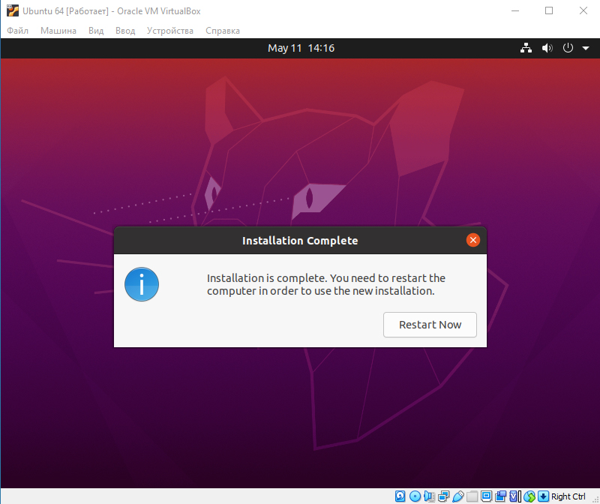

**2.Керування групами та користувачами**

З1 по 4 підпункт. Створили группу та створили для неї користувача(також створили каталог для користувача бо його не було), зайшли за нього (пароль не просив бо пароль для нього я не створював), коли повернилися до адміну то запросив пароль(той що ми створили при встановленні Ubuntu).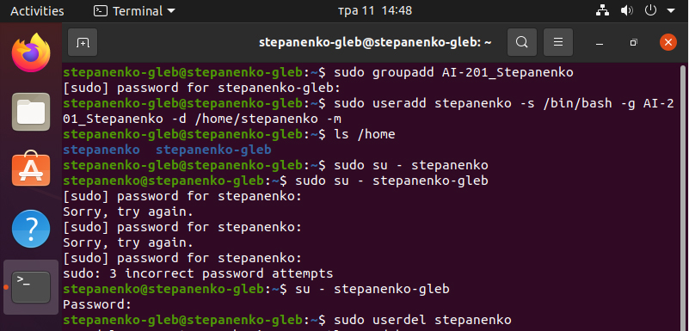

З 5 по 7. Видалив користувача а потім групу(бо якщо спробувати видалити спочатку групу то команда скасується через те що в групі є користувачі), встанови з’єднання з віддаленим Linux-сервером, увійшов за свого користувача, перевірив хто є в системі та переглянув свою папку.

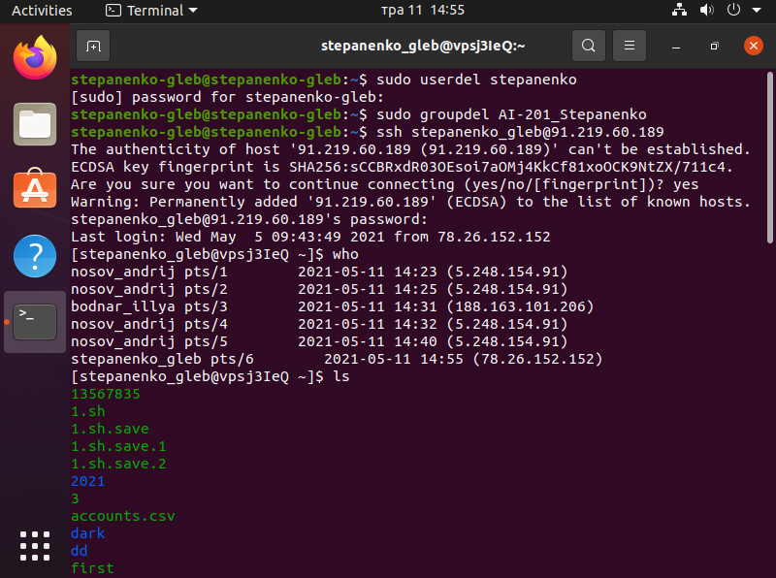

**Висновок :** на цій лабораторній роботі я отримав навички зі встановлення віртуальної операційної системи ОС Linux, а саме одну з її сборок Ubuntu. Для мене ця лабораторна робота була дуже цікавої,проблеми були зделбільшого при самій установці ОС через віртуальну машину(щоб запустити Ubuntu необхідно було лізти в BIOS та вмикати **Secure Virtual Machine Mode** ).